# 新增：

1. 身分證字號

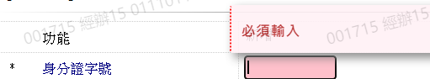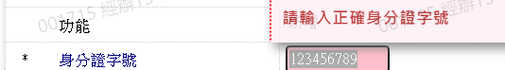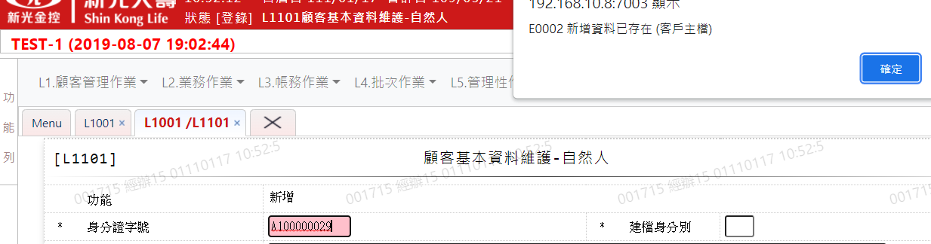

1. 建檔身份別

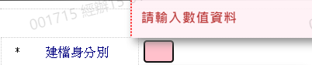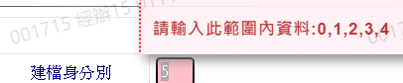

1. 戶名

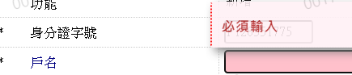

1. 英文姓名



1. 出生年月日

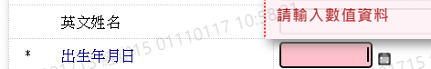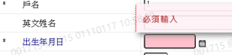

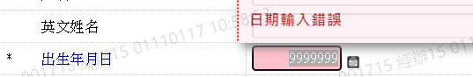

1. 性別

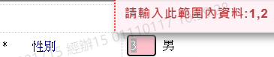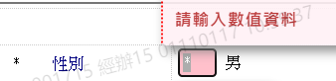

1. 客戶別

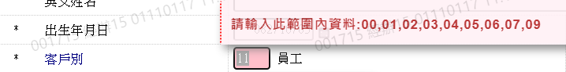

1. 員工代號

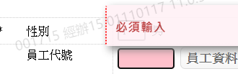

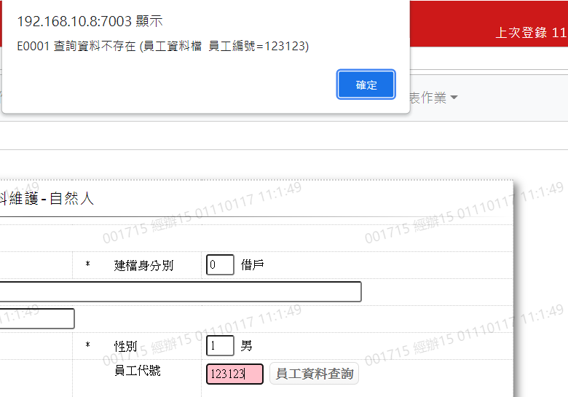

1. 企金別

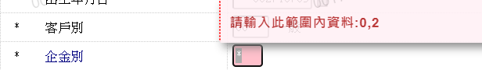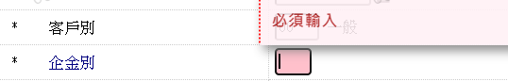

1. 行業別



1. 出生地國籍

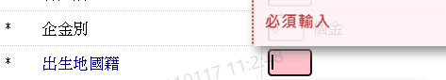

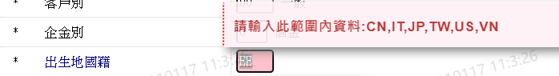

1. 居住地國籍

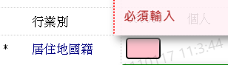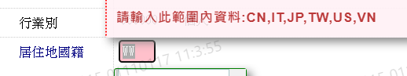

1. 配偶身份證字號

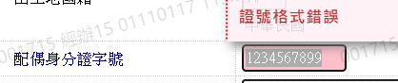

1. 配偶姓名

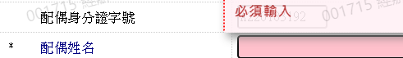

1. 戶籍-地址

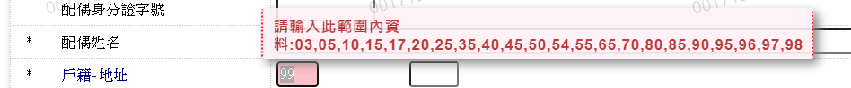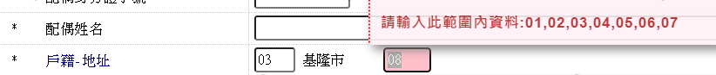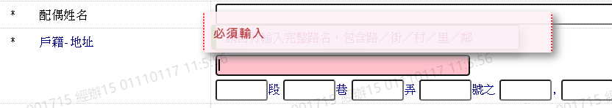

1. 戶籍-郵遞區號

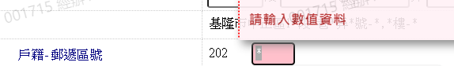

1. 通訊-地址

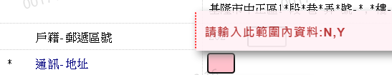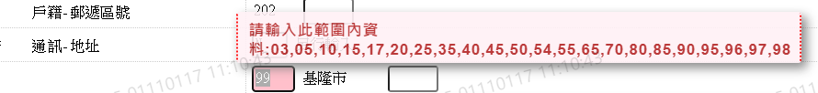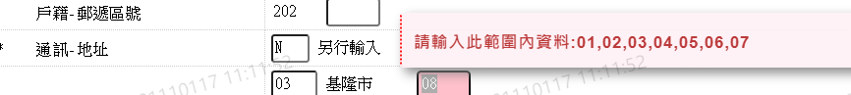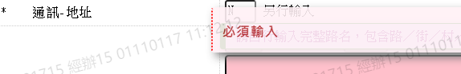

1. 通訊-郵遞區號

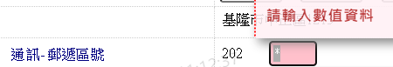

1. 電子信箱

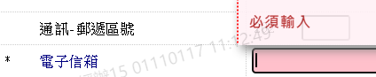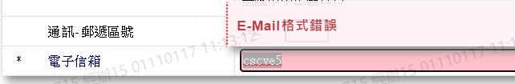

1. 是否為授信限對象



1. 是否為利害關係人



1. 是否為準利害關係人



1. 是否為金控「疑似準利害關係人」名單
2. 是否為金控疑似準利害關係人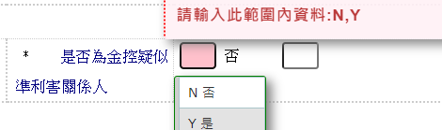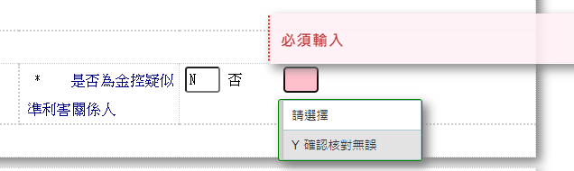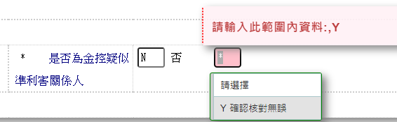
3. 以上資訊日期
4. 教育程度代號

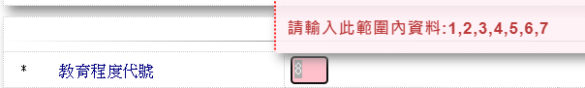

1. 自有住宅有無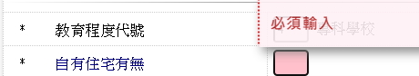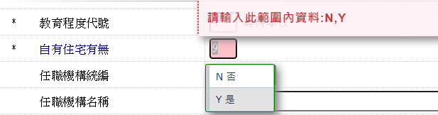
2. 任職機構統編

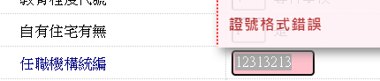

1. 任職機構名稱



1. 任職機構電話



1. 職位名稱
2. 服務年資

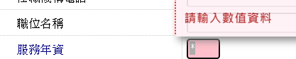

1. 年收入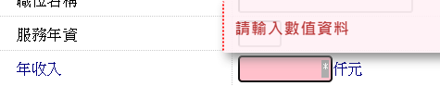
2. 年收入資料月

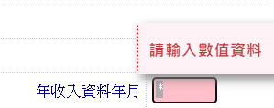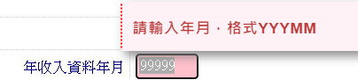

1. 護照號碼

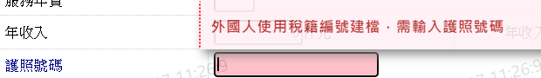

1. AML職業別



1. AML組織

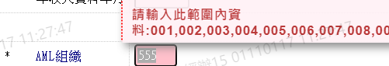

1. 原住民姓名



1. 交互運用同意書